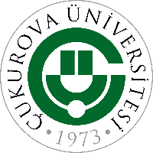 | T.C.  ÇUKUROVA ÜNİVERSİTESİ  ABDİ SÜTCÜ SAĞLIK HİZMETLERİ  MESLEK YÜKSEKOKULU MÜDÜRLÜĞÜ  Malzeme Talep Formu | Doküman No | FRM-IMID-0004
 |  | İlk Yayın Tarihi | 16/07/2024
 |  | Revizyon Tarihi | ---
 |  | Revizyon No | ---
 |  | Sayfa No | 1/1

TALEBİ YAPAN BİRİM: ……………. Bölümü/Programı |  |  |  |  | Talep Tarihi |  | __/__/____
Sıra No | Malzeme Adı |  | Malzeme Özelliği  (Renk, Boy, vb) |  | Miktarı |  | Ölçü Birimi  (Adet, Kg, vb)
TALEP EDEN PERSONEL |  |  | ONAY
 |  |  | Talep edilen malzemelerin ambardan verilmesi uygundur
 |  |  | ………/………./20……
Adı Soyadı
İmza |  |  | ………………………………
 |  |  | Yüksekokul Sekreteri

